ZAMAWIAJĄCY DOSTAWCA
Data zamówienia ………………………………………………….……  Adres mailowy zamawiającego …………………………….…………. |  | Zakład Usługowo Produkcyjny  Lasów Państwowych  91-073 Łódź, ul. Legionów 113  tel. 42-630 55 78 e-mail: zup@lodz.lasy.gov.pl

DRUK ZAMÓWIENIA NA DRUKARKI TERMICZNE DO REJESTRATORA LEŚNICZEGO
Oferta aktualna na zamówienia złożone od 02.05.2024r.do 31.05.2024r. lub wyczerpania asortymentu
Nazwa | Cena sprzedaży netto zł dla LP | Ilość zamówiona

Drukarka SEWOO LK-P43 - w zestawie:  https://rejestratory.info/rejestrator/sewoo-lkp43/  - Moduł Bluetooth  - Akumulator, ładowarka sieciowa i samochodowa  - Torba na zestaw z rejestratorem  Dostawa i serwis gwarancyjny i pogwarancyjny firma TAKMA |  | 2.585,00 | 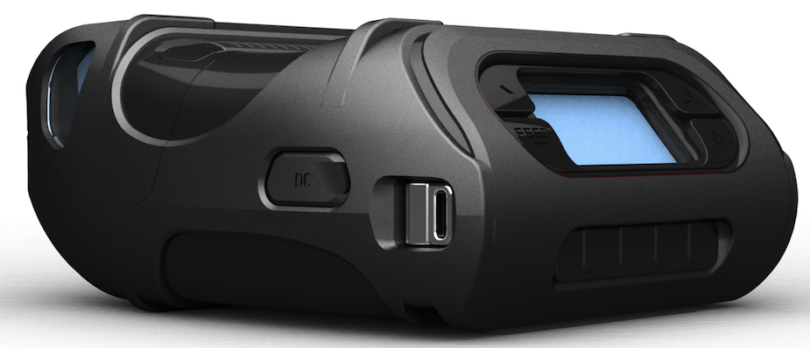
 |  |  | …………… sztuk
Akcesoria dodatkowe do drukarki SEWOO LK-P43
Ładowarka sieciowa |  | 163,90
Ładowarka samochodowa |  | 97,90
Akumulator |  | 407,00
Kabel RS |  | 71,50
Papier termiczny |  | 7,15
Drukarka ZEBRA ZQ521- w zestawie:  https://rejestratory.info/rejestrator/zebra-zq520/  - Moduł Bluetooth  - Akumulator, ładowarka sieciowa i samochodowa  - Torba na zestaw z rejestratorem  Dostawa i serwis gwarancyjny i pogwarancyjny firma TAKMA |  | 2.475,00 | 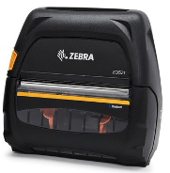
 |  |  | ……………… sztuk
Akcesoria dodatkowe do drukarki ZEBRA ZQ521
Ładowarka sieciowa |  | 215,60
Ładowarka samochodowa |  | 97,90
Akumulator |  | 361,90
Stacja dokująca dla pojedynczej baterii |  | 462,00
Papier termiczny |  | 7,15
Kontrakt serwisowy |  | 764,50
Drukarka HONEYWELL RP4 w zestawie:  https://rejestratory.info/rejestrator/honeywell-rp4/  - Moduł Bluetooth  - Akumulator, ładowarka sieciowa i samochodowa  - Torba na zestaw z rejestratorem  Dostawa i serwis gwarancyjny i pogwarancyjny firma TAKMA |  | Promocja !  do 31.05.2024r lub wyczerpania asortymentu  1.979,00 | 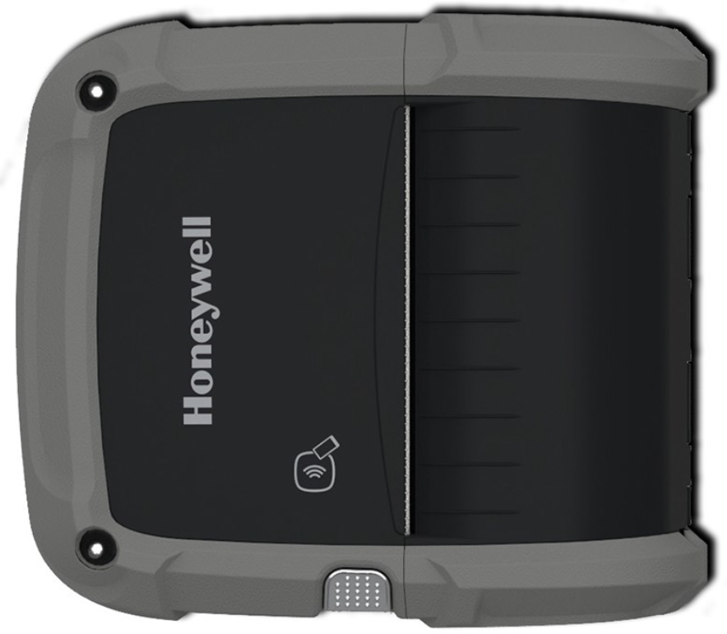
 |  |  | …………….. sztuk
 | Akcesoria dodatkowe do drukarki HONEYWELL RP4
 | Ładowarka sieciowa | 174,90
 | Ładowarka samochodowa | 97,90
 | Akumulator | 503,80
 | Papier termiczny | 7,15
Drukarka BROTHER RJ4230B w zestawie:  https://www.brother.pl/printers/portable-printers/rj-4230b  - Moduł Bluetooth  - Akumulator, ładowarka sieciowa i samochodowa  - Torba z paskiem na ramię  Dostawca sprzętu firma Taxus IT |  | 2.261,00 | 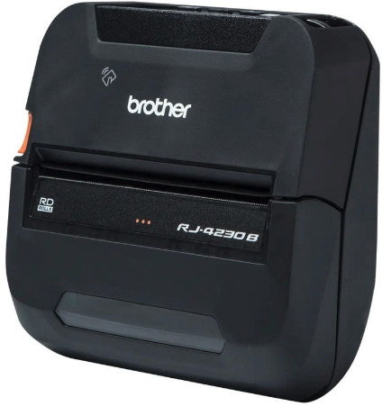
 |  |  | ……………. sztuk
 | Akcesoria dodatkowe do drukarki BROTHER RJ4230B
 | Ładowarka samochodowa | 71,50
 | Torba transportowa | 198,00
 | Papier termiczny | 4,62
Do powyższej ceny należy doliczyć podatek VAT 23 %
Warunki realizacji:
Dostawa: na koszt ZUP LP Łódź
Termin realizacji: do uzgodnienia ………………………..
Płatność: Przelew 21 dni. Podpis zamawiającego

